SONIDO FINAL

ACTIVIDAD 1: ¿Con qué vocal termina? Recorta las letras y pégalas en cada palabra según corresponda.

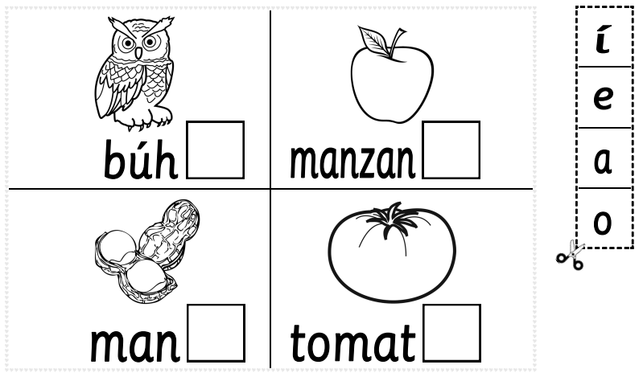

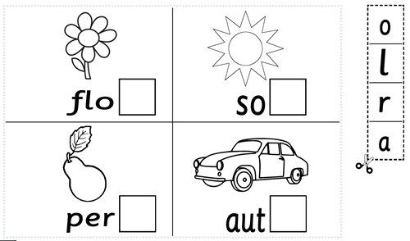

CLASIFICAR
ACTIVIDAD 1: Dibuja dentro de la casita lo que se pide. Sigue el ejemplo.
